客户服务的管理与投诉处理技巧
主办单位：一六八培训网（冠达咨询） www.peixun168.com；www.wonder168.com
课程时间：5月19-20日深圳
课程费用：4200元/人（包含课程资料、学习费、茶歇等，不含午餐及住宿）
联系方式：18826414993黄老师（微信同号）15821390638刘老师（微信同号）
注：本课程可为企业提供上门内训服务和咨询服务，欢迎来电咨询！

课程背景：
在现代社会，好的服务的必要性是不言而喻的，好的服务可以保留客户，塑造良好的客户口碑，进而无形中增加利润。好的服务不仅仅是一次的服务，而是持久的满足既定市场的长期的表现，那么卓越的服务如何从系统的角度去设计并且落地呢。这就意味着，我们不仅需要点状思维，更需要系统思维，从不同的层面看好的服务如何落地。本次课程讲带领大家从更系统、全局的角度认识服务。

课程收益：
- 认识到，好的服务思考的几个维度
- 理解服务战略，从想法到落地的步骤及关键点有哪些？
- 掌握上下一致、左右协同，以保证客户满意度的持续提升
- 理解客户抱怨的原因及需求点
- 掌握客诉处理的步骤及原则
- 掌握客诉处理的方法和策略

课程大纲：
单元一、服务是追求客户满意的过程
1、在客户眼中的服务是什么？
- 为什么我们尽了力，客户还不满意？
- 客户对服务需求层次的变化
- 一份客户满意度调查带来的启示
2、优质客户服务的基本构成
- 核心服务（物的层面）
- 客户关系（人的层面）
3、优质的服务不是你为客户付出了多少
- 服务不仅仅要满足客户的需求
- 服务还要关注客户的感受
- 客户的评价是他的体验而不是你的付出

单元二、上下一致的角度看，服务战略的落地
1、客户服务管理的价值和使命
- 制定服务战略
- 创造服务理念
- 建立服务服务流程和服务标准
- 案例解析：星巴克、鼎泰丰
- 思考：本企业的服务理念是什么，为了推动此服务理念落地，我们做了什么？什么是顺利的？哪些还存在卡点。
2、科学的服务流程的建立
- 前台接触环节
- 后台传递环节
- 预期服务管理
3、提升客户感受的出发点
- 制造正面的关键时刻－提升感知
- 服务产品化经营－无形变有形

单元三、从左到右，看跨部门之间如何实现服务协同
1、规范服务的接触环节，承担解决问题的责任
- 快捷、便利－建立迅速响应的机制
- 规范、安全－建立客户对企业的信心
- 确认双方责任－赢得沟通的主动性
2、减少服务的传递环节，提高解决问题的效率
- 全员服务－建立内部服务的机制
- 虚拟团队－内部沟通渠道通畅

单元四、基于投诉本身进行客户投诉分析
1、客户投诉的价值
- 客户投诉的三大定律
- 投诉客户的价值
- 抱怨是金——重新认识客户投诉
- 投诉新旧观念对比
2、投诉客户分析
- 客户满意与客户投诉分析
- 投诉客户的心智模式分析
- 讨论：投诉处理为什么会失效？
- 投诉处理失败的四个原因

单元五、投诉处理“诉战速决”之实战技巧
1、客户投诉处理的六个步骤
- 客户发泄、充分道歉
- 受理客户投诉
- 协商解决、处理问题
- 答复客户
- 特事特办、直至满意
- 跟踪服务
- 投诉处理的四项法则
- 案例演练

单元六、有效处理客户投诉的6个沟通技巧
1、投诉沟通原则
2、投诉处理的六个沟通技巧
- 移情法
- 三明治法
- 破解法
- 3F法
- 7＋1说服法
- 引导征询法

单元七、处理客户投诉的6个方法
1、一站式服务法
2、服务承诺法
3、替换法
4、补偿关照法
5、变通法
6、外部审评法
7、补救服务的4A行动

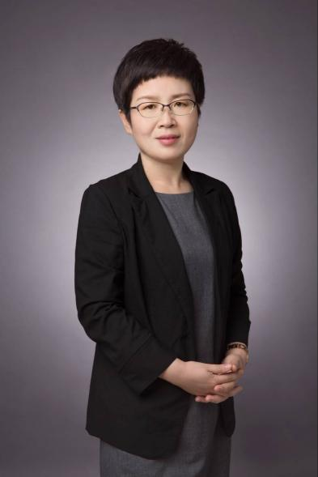
褚立欣老师 服务型组织发展顾问
经历：从事推进服务型组织的发展20余年；服务领域专家，组织发展顾问，香港大学MBA；曾任职于外资培训经理、民企内部讲师、事业单位等
专长：擅长精准诊断组织的现状及问题，基于理性目标和感性目标，有针对性的设计参与形式，让学员的思维打开，从更多维度思考和改善，进而提升组织服务效能。
对话促进者：相信参与对话可以看到更完整的画面，更多元化的视角，参与能够带来承诺和行动，进而提升改变的可能性及改变的深度；通过多维度的对话设计，形成多层次的连接，反思，群策群力，对产出形成共识，进而转换心智模式。
著有《服务制胜》，以下课程的认证讲师：《引导力》、《od思维与无痕咨询》、《组织文化引导与咨询》、《高管商业教练》、《moka促动型培训师》、《教练的艺术与科学》、华商基业《结构性思维》等，
主讲课程：
- 《从技术专家到服务专家》
- 《客户投诉与索赔谈判技能提升》
- 《客户投诉处理技能提升》
- 《做最好的自己-压力与情绪管理》
- 《服务意识及服务技能提升》
- 《管理者的角色认知及员工辅导》
可带工作坊：
- 《服务文化共识工作坊》
- 《基于服务蓝图及峰终理论的客户体验流程优化》
- 《对话、共识-唤醒心中正能量，拥抱变革创佳绩》
近五年的培训及项目经历：
通信客户：广西移动、深圳移动、北京移动、南昌移动、广东移动、贵阳移动、杭州移动等
银行客户：北京银行、广州工行、深圳中行、深圳建行、深圳农行、四川建行、北京工行等
保险行业：深圳太平洋保险、广州太平洋保险、太平洋保险呼叫中心、上海平安财险、江苏平安财险、重庆平安财险、深圳中国人保、中国人保呼叫中心、广州中国人保等
其他客户：奥迪、上海通用汽车、华帝、佛兰卡、森歌、广州机场、广东粤运、日立电梯、、三星售后、华为售后服务中心、老板电器、安徽广电、一号店、广州燃气、博西家电、温州德力西、福田康明斯、、vivo手机、三一重工、无限极、小熊电器、连云港港口等

